Муниципальное бюджетное дошкольное образовательное учреждение

«Центр развития ребенка – детский сад» г.Усинска

«Кагаöс сöвмöдан шöрин- челядьöс» школаőдз велöдан Усинск карса

муниципальнőй сьöмкуд учреждение

Методическая разработка по теме

**«Художественная литература как средство познания окружающего мира детьми дошкольного возраста»**

Автор - составитель:

Темлянцева Эльмира Ханифовна, воспитатель

Республика Коми

г.Усинск

2017 год

**ОГЛАВЛЕНИЕ**

Введение…………………………………………………………………………...3

* 1. Актуальность проблемы……………………………………………...3
  2. Цели и задачи……………………………………………..………..…4
  3. Новизна методической разработки инновационного опыта педагога………………………………………………..………………4

1. Основная часть
   1. Этапы работы…………………………………………………………...5

Заключение………………………………………………………………………...9

Источники информации и список литературы……………………………………….…..…………………………..11

Приложение………………………………………………………………………12

**Введение**

*«Лучшая служба, которую может сослужить вам книга, это не только сообщить вам истину, но и заставить задуматься над ней»*

*Хаббард Элберт*

Детство - замечательная пора, очень богатая, полная чудес и таинственных превращений, загадок и тайн, волнующая и непредсказуемая. В детстве все другое: небо и солнце, ночь и звезды, даже окружающие люди больше походят на добрых или злых волшебников, чем на простых людей. И такой детский настрой души во взрослом состоянии удается сохранить только некоторым людям: музыкантам, поэтам, философам, художникам. Они могут видеть то, чего не дано увидеть другим: красоту, загадочность, особое очарование вещей.

Успех родителей и педагогов в эффективном познании ребенком окружающего мира заключается в создании условий, способствующих этому развитию.   
**1.1. Актуальность проблемы.**

Каждый дошкольник – маленький исследователь, который с радостью и удивлением открывает для себя мир. Открытие этого мира происходит через процесс познания. Эти знания сами у ребенка не появляются, он добывает их с помощью взрослого или практическим путем.

Путь познания непрерывен, он включает в себя накопление, упорядочивание и систематизацию представлений об окружающем мире.

Для того чтобы ребенок познавал окружающий мир, мы должны поместить его в особую развивающую среду, дать ему средства, с помощью которых этот процесс будет полноценным. Средствами познания окружающего мира являются различные виды деятельности, наблюдения, обследование материалов, художественная литература.

В настоящее время актуальна проблема приобщения детей дошкольного возраста к художественной литературе. Современное общество таково, что практически в каждой семье есть компьютер, интернет, телевидение. Имея такое количество автоматизированных источников информации, многие родители не считают нужным читать книги своим детям. В большинстве случаев дошкольники знакомятся с текстами художественных произведений в детском саду. И здесь педагогу необходимо понять, что он не просто читает сказку или стихотворение, а своим чтением способствует общему развитию ребенка. Через восприятие художественных произведений у детей развиваются мыслительные процессы. Художественная литература расширяет знания ребенка о человеке, результатах его труда, животном и растительном мире, расширяются социальные представления [2]. Значение художественной литературы в познавательном развитии детей настолько велико, что перед педагогикой встает проблема переосмысления ценностных ориентиров воспитательной системы.

**1.2. Цели и задачи.**

На основании педагогических наблюдений в 2014-2015 учебном году среди моих воспитанников наблюдался низкий интерес к художественной литературе и недостаточная познавательная активность. Диагностические исследования подтвердили результаты педагогических наблюдений (Приложение 1). Я решила связать воедино эти две проблемы и повысить познавательный интерес детей к окружающей действительности через художественную литературу. Это стало целью моей работы, над которой я работала 2 учебных года. Мой положительный педагогический опыт в этом направлении представлен в методической разработке «Художественная литература как средство познания окружающего мира детьми дошкольного возраста».

Задачи методической разработки:

- способствовать развитию мотивации дошкольников к познанию окружающего мира;

- развивать интерес к произведениям художественной литературы.

**1.3. Новизна методической разработки инновационного опыта педагога.**

Методическая разработка, в отличие от подобных продуктов, содержит алгоритм работы с информацией, содержащейся в художественном произведении (алгоритм получения знаний об окружающем мире через художественные произведения) и включает разработанные занятия по познанию окружающего мира через художественную литературу на два учебных года (на средний и старший дошкольный возраст). Запланированные задачи каждого занятия реализуются в ходе различных видов совместной деятельности.

**Основная часть**

**1.1. Этапы работы.**

**Первым этапом** моей работы стал поиск научных трудов и методических материалов по теме «Познание окружающего мира дошкольниками средствами художественной литературы».

В исследованиях выдающихся педагогов и психологов Л.С.Выготского, В.З.Давыдова, А.В.Запорожца, Б.Ф.Ломова [3], говорится о непрерывности познавательного развития детей дошкольного возраста. На каждом возрастном этапе по ходу освоения детьми разных видов деятельности складывается как бы определённый «этаж», занимающий своё место в системе целостного развития детей. В возрасте 2-3лет дети активно познают мир по принципу: «Что вижу, с чем действую, то и познаю». Накопление информации происходит благодаря манипуляции с предметами, личному участию ребенка в различных ситуациях, событиях, наблюдениям ребенка за реальными явлениями. К 3-4 годам дети накапливают довольно много представлений и знаний об окружающей действительности. Однако эти представления практически не связаны между собой. Ребёнок только пытается установить взаимосвязи между представлениями. В 4 года познавательное развитие ребёнка переходит на другую ступень - более высокую и качественно отличную от предыдущей. Средством познания становится речь. Развивается умение принимать и правильно понимать информацию, переданную посредством слова. Старший дошкольник познает уже «большой мир». Дети уже могут систематизировать накопленную и полученную информацию, посредством логических операций устанавливать связи и зависимости, расположение в пространстве и во времени.

В исследованиях А.К.Дусавицкий, В.Н.Мясищев, Н.Г.Морозова, А.И.Сорокина [1] доказано, что через восприятие художественных произведений у детей развиваются мыслительные процессы. Художественная литература расширяет знания ребенка о человеке, результатах его труда, животном и растительном мире, расширяются социальные представления.

В современной литературе, на сайтах педагогических сообществ представлены методические разработки по познанию окружающего мира средствами художественной литературы. Например:

- Топильская Т.Г. «Эффективные средства ознакомления младших дошкольников с предметным и социальным миром»;

- Беккер Н.В. ***«***Роль художественной литературы в познании окружающего мира детей 3-4 лет» ;

- Миронова Н. «Познание окружающего мира дошкольником с помощью произведений художественной литературы» ;

# - Крутских Н.А. «Роль художественной литературы в познании окружающего мира детьми третьего года жизни» ;

# Однако, представленные методические разработки содержат большой объем теоретической части и минимальный (2-3 занятия) практической части, и рассчитаны на детей младшего дошкольного возраста. В связи с этим, передо мной появилась задача разработать планирование образовательной деятельности на основе рекомендуемых ООП ДО художественных произведений. Данное планирование будет составлено для детей среднего и старшего дошкольного возраста на два учебных года.

**Вторым этапом** работы стала разработка алгоритма работы с информацией, содержащейся в художественном произведении (алгоритма получения знаний об окружающем мире через художественные произведения).

Известно, что любое художественное произведение может научить чему-либо или несет детям скрытую информацию, которая помогает им познать мир. Заметив это, я начала внимательно вчитываться в тексты и пришла к выводу, что на основе художественных произведений через различные формы взаимодействия с воспитанниками можно реализовать задачи других образовательных областей.

Перечитывая книги, я еще раз убедилась, что они могут дать детям различные знания. Например, об основах безопасности (Ш. Перро «Красная Шапочка»), нравственном воспитании (В. Катаев «Цветик-семицветик»), трудовом воспитании (Н. Носов «Огородники»), патриотическом воспитании (А. Гайдар «Сказка про военную тайну, Мальчиша-Кибальчиша и его твердое слово»), основах ФЭМП («Три поросенка»), мире природы ( произведения В. Бианки), познавательно-исследовательской деятельности (Б. Драгунский «Как я ловил человечков»), конструктивно – модельной деятельности (русская народная сказка «Теремок»), формировании начальных представлений о здоровом образе жизни (К.И. Чуковский «Мойдодыр»).

Изучая художественные произведения, я вывела для себя алгоритм получения знаний об окружающем мире через художественные произведения.

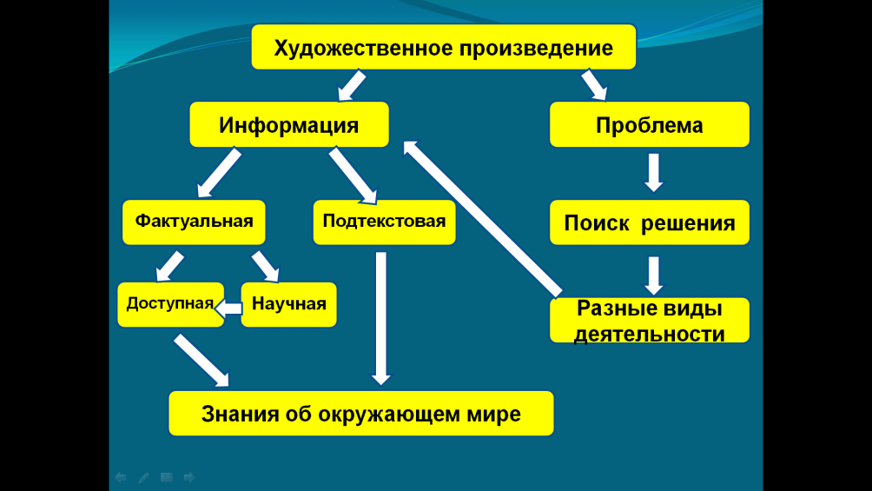

Его суть заключается в том, что все художественные произведения условно можно поделить на 2 группы:

1. Те, что несут нам какую-либо информацию;
2. Те, что ставят перед нами какую-либо проблемную ситуацию.

Информация может быть фактуальная и подтекстовая.

Фактуальная информация - это описание событий и явлений в художественном произведении. Эта информация может быть понятна, доступна детям (а это почти все произведения для детей раннего и младшего дошкольного возраста), а может быть научной и требует от взрослых объяснения. После этого научная информация переходит в разряд доступной. Доступная информация быстро усваивается детьми и через нее дети получают знания об окружающем мире.

Подтекстовой является информация, полученная из текста, в результате чтения между строк. Мы должны учить детей думать над текстом произведения, с учетом здравого смысла. Получая эту информацию, дети также получают знания об окружающем мире.

Художественные произведения, которые несут какую-либо проблему, требуют от нас поиска решения, которые мы ищем в различных видах деятельности. Это может быть опытно-экспериментальная деятельность, театрализованная, художественная, музыкальная, конструктивно-модельная деятельность, поисковая деятельность.

В каждой деятельности мы получаем определенную информацию, которая может быть фактуальной или подтекстовой, доступной детям или иметь научный характер, и через которую дети в конечном итоге получают знания об окружающем мире.

**На третьем этапе** осуществлялся отбор художественных произведений. Мною были отобраны произведения художественной литературы, подходившие под следующие принципы:

1. Доступность содержания и соответствие возрастному развитию детей;
2. Произведения, содержащие познавательный материал или заставляющие задуматься, требующие подключение воображения, фантазии, смекалки;
3. «Живые» произведения вызывающие богатый спектр эмоциональных реакций у детей.

Заключительным этапом работы стала разработка занятий по познанию окружающего мира через художественную литературу для детей 4-5 и 5-6 лет. Тематическое планирование для детей среднего и старшего дошкольного возраста представлено в Приложении 2. При составлении планирования использовались разнообразные методы, приемы и виды деятельности:

- опытно-экспериментальная деятельность, навеянная мотивом произведения;

- театрализованная деятельность. Мы с детьми не просто проигрываем сюжет произведения, а можем сочинить новую сказку, на основе прочитанной; меняем поворот сюжета произведения; вводим нового героя или меняем конец рассказа или сказки;

- художественно-творческая деятельность - дети создают необходимую атрибутику для героя произведения или для решения проблемной ситуации;

- конструктивно – модельная деятельность - для проигрывания сюжета произведения;

- технология ТРИЗ, с ее помощью мы решаем с детьми проблемные ситуации произведения.

Фотоматериалы совместной образовательной деятельности по занятий по познанию окружающего мира через художественную литературу представлены в Приложении 3.

Планирование составлено на 2 учебных года и составляет 72 занятия (по 36 занятий в год) с частотой проведения 1 раз в неделю. Проведение совместной образовательной деятельности определяется воспитателем самостоятельно, может быть организовано в любые режимные моменты.

**Методическая разработка** может быть рекомендована к использованию педагогами дошкольных образовательных учреждений и родителями в домашних условиях.

**Заключение**

Эффективность работы подтверждается сравнительным анализом уровнем освоения программного материала по образовательным областям (Приложение 4). За два года целенаправленной работы с воспитанниками у детей повысился уровень познавательного развития, расширились знания об окружающем мире, повысилась любознательность и наблюдательность, развивается богатое воображение, расширился познавательный кругозор и эрудиция.

Одним из критериев эффективности внедренного опыта я считаю радость детей при встрече с книгой, интерес к художественной литературе. А интерес является одним из мотивов познания. Дети с удовольствием знакомятся с новыми художественными произведениями, что так важно в эпоху телевидения и всеобщей компьютеризации.

Открытые занятия по тематическому планированию «Познание окружающего мира в процессе ознакомления с художественными произведениями» были представлены на муниципальной опорно-методической площадке в ноябре 2015 года и в рамках проведения стажировки педагогов дошкольных образовательных организаций Республики Коми по дополнительной профессиональной программе повышения квалификации «Инновационный опыт работы детских садов – победителей, призеров Всероссийских, республиканских конкурсов» в декабре 2016 года.

Опыт работы «Художественная литература как средство познания окружающего мира детьми дошкольного возраста» был представлен на муниципальном конкурсе педагогического мастерства «Педагог-2017» в январе 2017 года.

Конспекты занятий опубликованы на образовательных сайтах: «НС – портал», «Учительский портал», сайт для педагогов, детей и родителей «О детстве» и отмечены дипломами республиканского и всероссийского уровня.

Роль художественной литературы в познавательном развитии детей велика. От нас – взрослых зависит, станет ли ребенок испытывать радость от обще­ния с книгой, чтобы это общение стало потребностью, тогда книга будет способ­ствовать развитию и воспитанию ребенка.

**Источники информации и список литературы:**

* + - 1. Данилова Е. Ю., Познание мира ребенком, как психолого-педагогическая проблема ;
      2. [Оноприенко](https://plus.google.com/105078615173427094727)  Н. "Художественная литература как средство всестороннего развития дошкольника";
      3. Особенности познавательного развития детей дошкольного возраста.

Приложение 1

**Уровень освоения программного материала по образовательным областям 2014-2015 гг**

Приложение 4

**Сравнительный анализ уровней освоения программного материала по образовательным областям за 2014-2015, 2015-2016, 2016-2017 гг.**